Coursework Two Results by Adrien Boukobza aeb115

Qu1.The mutual information for the HepatitisC data set
0.00939449020984

Qu2.Dependency matrix for the HepatitisC data set
0.000 0.045 0.026 0.048 0.034 0.024 0.039 0.086 0.016
0.045 0.000 0.009 0.060 0.069 0.030 0.071 0.083 0.003
0.026 0.009 0.000 0.012 0.007 0.002 0.007 0.005 0.001
0.048 0.060 0.012 0.000 0.539 0.275 0.032 0.032 0.006
0.034 0.069 0.007 0.539 0.000 0.606 0.041 0.051 0.008
0.024 0.030 0.002 0.275 0.606 0.000 0.025 0.041 0.016
0.039 0.071 0.007 0.032 0.041 0.025 0.000 0.063 0.004
0.086 0.083 0.005 0.032 0.051 0.041 0.063 0.000 0.032
0.016 0.003 0.001 0.006 0.008 0.016 0.004 0.032 0.000

Qu3.Dependency list for the HepatitisC data set
0.606 4.000 5.000
0.539 3.000 4.000
0.275 3.000 5.000
0.086 0.000 7.000
0.083 1.000 7.000
0.071 1.000 6.000
0.069 1.000 4.000
0.063 6.000 7.000
0.060 1.000 3.000
0.051 4.000 7.000
0.048 0.000 3.000
0.045 0.000 1.000
0.041 5.000 7.000
0.041 4.000 6.000
0.039 0.000 6.000
0.034 0.000 4.000
0.032 3.000 7.000
0.032 7.000 8.000
0.032 3.000 6.000
0.030 1.000 5.000
0.026 0.000 2.000
0.025 5.000 6.000
0.024 0.000 5.000
0.016 5.000 8.000
0.016 0.000 8.000
0.012 2.000 3.000
0.009 1.000 2.000
0.008 4.000 8.000
0.007 2.000 4.000
0.007 2.000 6.000
0.006 3.000 8.000
0.005 2.000 7.000
0.004 6.000 8.000
0.003 1.000 8.000
0.002 2.000 5.000
0.001 2.000 8.000

We can now construct the spanning tree knowing that 0 and 1 are roots.

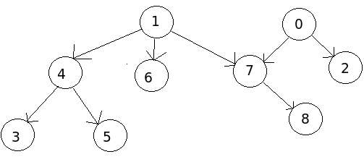

Qu4.Spanning tree found for the HepatitisC data set
4.000 5.000
3.000 4.000
0.000 7.000
1.000 7.000
1.000 6.000
1.000 4.000
7.000 8.000
0.000 2.000

